Белорусский государственный технологический университет

Факультет информационных технологий

Кафедра программной инженерии

 Лабораторная работа 7

По дисциплине «Разработка и анализ требований»

На тему «Управление рисками»

Выполнил:

Студентка 2 курса 9 группы

Павлович Ян Андреевич

Преподаватель: асс. Ромыш А.С.

2025, Минск

**Управление рисками**

**Задание 1.** Выявление рисков.

**1.** Постройте диаграмму Исикавы для любой проблемы, это может быть

проблема из области ИТ, а может быть и личная проблема, например, не

успеваю сделать курсовой, не хватает времени на хобби и т.д.

Проблема: низкая посещаемость онлайн-курсов.

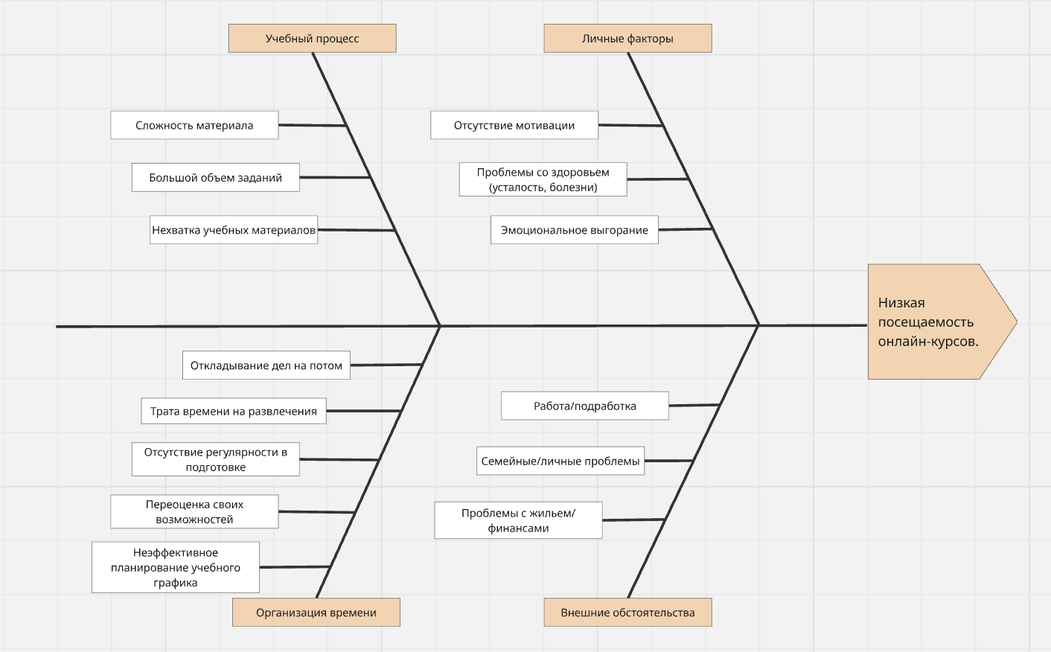

**2**. Выявите риски, которые приводят к данной проблеме.

Проблема: Низкая посещаемость онлайн-курсов.

* Сложность материала
* Большой объем заданий
* Нехватка учебных материалов
* Откладывание дел на потом
* Трата времени на развлечения
* Отсутствие регулярности в подготовке
* Переоценка своих возможностей
* Неэффективное планирование учебного графика
* Отсутствие мотивации
* Проблемы со здоровьем (усталость, болезни)
* Эмоциональное выгорание
* Работа/подработка
* Семейные/личные проблемы
* Проблемы с жильем/финансами

**Задание 2**. Оценка рисков**. 1.** Проанализируйте риски, выявленные в задании 1 по вероятности возникновение и по последствиям. Важность = вероятность * последствия Формула дана не для расчета, а для понимания, что значит важность риска. Просто проведите устную оценку. По желанию можно составить таблицу с баллами по важности для наглядности.

| **Риски** | **Вероятность** | **Последствия** | **Важность** |
| --- | --- | --- | --- |
| Сложность материала | средняя | серьезная | средняя |
| большой объем знаний | высокая | очень серьезная | высокая |
| нехватка материалов | низкая | средняя | низкая |
| откладывание  дел | очень высокая | критическая | высокая |
| трата времени на развлечения | очень высокая | серьезные | очень высокая |
| неэффективное планирование | средняя | умеренные | средняя |
| отсутствие мотивации | высокая | критическая | высокая |
| финансовые проблемы | средняя | средняя | средняя |

**2.** Выберите 2 наиболее важных риска для вашей проблемы.

Риск 1: недостаток мотивации у студентов.

Риск 2: неудобное время проведения занятий.

Это наиболее важные риски для проблемы.

**Задание 3. Разработка стратегии работы с рисками**.

**1.** Проанализируйте рассмотренные в лекции стратегии для своих двух

важных рисков

* снижение риска;
* уклонение от риска;
* принятие риска;
* передача ответственности.

**2.** Выберите наиболее оптимальную и выполнимую на ваш взгляд стратегию.

**Стратегия уклонения:**

Риск 1. Переход на очный формат обучения.

Риск 2. Отмена курса в неудобное время.

Стратегия уклонения неэффективна.

**Стратегия передачи**:

Риск 1. Привлечение кураторов для мотивации студентов.

Риск 2. Поручение ассистенту проводить занятия в разное время для разных групп.

Стратегия передачи частично приемлема, есть свои минусы, но она эффективна.

**Стратегия снижения:**

Риск 1. Введение системы геймификации. Регулярные опросы и обратная связь для адаптации курса под интересы студентов.

Риск 2. Проведение опроса для выбора оптимального времени. Запись занятий и предоставление доступа к материалам в любое время.

Стратегия снижения является полностью эффективной для обоих рисков.

**Стратегия принятия:**

Риск 1. Смириться с низкой посещаемостью, сосредоточившись на заинтересованных студентах.

Риск 2. Оставить время без изменений, несмотря на жалобы.

Стратегия принятия является приемлемой, но не самой эффективной.

**Вывод:** Наиболее оптимальной и выполнимой стратегией устранения рисков в данном случае является стратегия снижения.